Rybnik, 14.12.2018 r.

Łukasz Kłosek
Radny Miasta Rybnika

Rada Miasta Rybnika
ul. B. Chrobrego 2
44-200 Rybnik
kom. 509 900 116

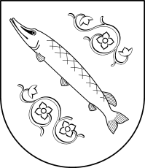
Szanowny Pan
Piotr Kuczera
Prezydent Miasta Rybnika

Interpelacja w sprawie walki z niską emisją

Szanowny Panie Prezydencie,
75 milionów złotych – tyle w sumie przeznaczył Rybnik w latach 2015-2018 na działania poprawiające jakość powietrza. W kwocie tej zawierają się ekodotacje dla mieszkańców oraz działania inwestycyjne obejmujące głównie termomodernizacje i zmiany źródeł ogrzewania budynków miejskich.

W związku z powyższym proszę o odpowiedź na poniższe pytania:

1. Jakie konkretnie zadania zostały zrealizowane w ramach wspomnianych wyżej 75 mln zł w zakresie ograniczania niskiej emisji w Rybniku wraz z podaniem odpowiednich kwot (np. termomodernizacje – koszt 30 mln zł + wykaz szkół i budynków miasta, dotacje dla mieszkańców – koszt + liczba)?

2. Zwracam się także z prośbą o uwzględnienie w planach budżetowych na najbliższe lata termomodernizacji Szkoły Podstawowej nr 16 oraz budynku boguszowickiej „Harcówki” przy ulicy św. Wawrzyńca, będącej w zasobie ZGM.

Z poważaniem

Łukasz Kłosek

